Ausgangssituation

Sie machen ein Praktikum in einer Kindertagesstätte. Der Koch hat sich für die nächsten drei Tage krank gemeldet. Im Gefrierschrank gibt es für den nächsten Tag noch vom Koch vorbereitete Mittagsmahlzeiten. Das Team der Kindertagesstätte sucht nach einer Lösung für die Versorgung der Kinder am zweiten und dritten Krankheitstag.
Die Erzieherin Melanie schlägt vor, dass die Kindertagesstätte ausnahmsweise Fertigprodukte einkauft. Am ersten Tag soll es Ravioli aus der Konservendose geben, am zweiten Tag Pommes Frites aus dem Backofen mit Fischstäbchen.
Nicht alle Teammitglieder sind mit dem Vorschlag einverstanden. Was sind Ihre Lösungsvorschläge für die beiden Tage?

Arbeitsauftrag

Infotext

Convenience Food
In Kantinen und Küchen sowie privaten Haushalten werden unterschiedliche Produktarten von Lebensmitteln verwendet. Neben frischen Lebensmitteln gibt es auch Convenience Food.

Das Wort Convenience Food kommt aus dem Englischen und heißt so viel wie „bequeme Lebensmittel“. Das sind industriell schon zubereitete Lebensmittel.

Man kann Convenience Food in Halbfertigprodukte und Fertigprodukte unterscheiden. Halbfertigprodukte sind vorbereitete Lebensmittel, die noch fertig zubereitet und gegart werden müssen. Fertigprodukte können kalt gegessen werden oder man isst sie nach dem Erwärmen direkt. Die Zubereitung und das Garen fallen hier komplett weg.

Es gibt verschiedene Gruppen verarbeiteter Lebensmittel:

- Trockenprodukten ist das Wasser entzogen worden. Dadurch haben sie sehr viel weniger Aroma und Farbe. Es gibt auch oft starke Vitaminverluste.
- Hitzekonservierte Produkte werden bei sehr hohen Temperaturen haltbar gemacht. Die Keime werden hierbei fast alle getötet. Auch diese Lebensmittel haben weniger Farbe, Geschmack, Aroma und auch die Vitamine gehen fast alle verloren.
- Tiefkühlprodukte (TK-Produkte) werden tiefgefroren verkauft und gelagert. Hier treten relativ geringe Vitaminverluste auf, und auch die Farbe und der Geschmack bleiben fast völlig erhalten.
- Gekühlte Produkte werden in der Kühltheke verkauft. Sie sind luftdicht verpackt, was die Haltbarkeit ein wenig verlängert.

Verarbeitungsgrad von Lebensmitteln
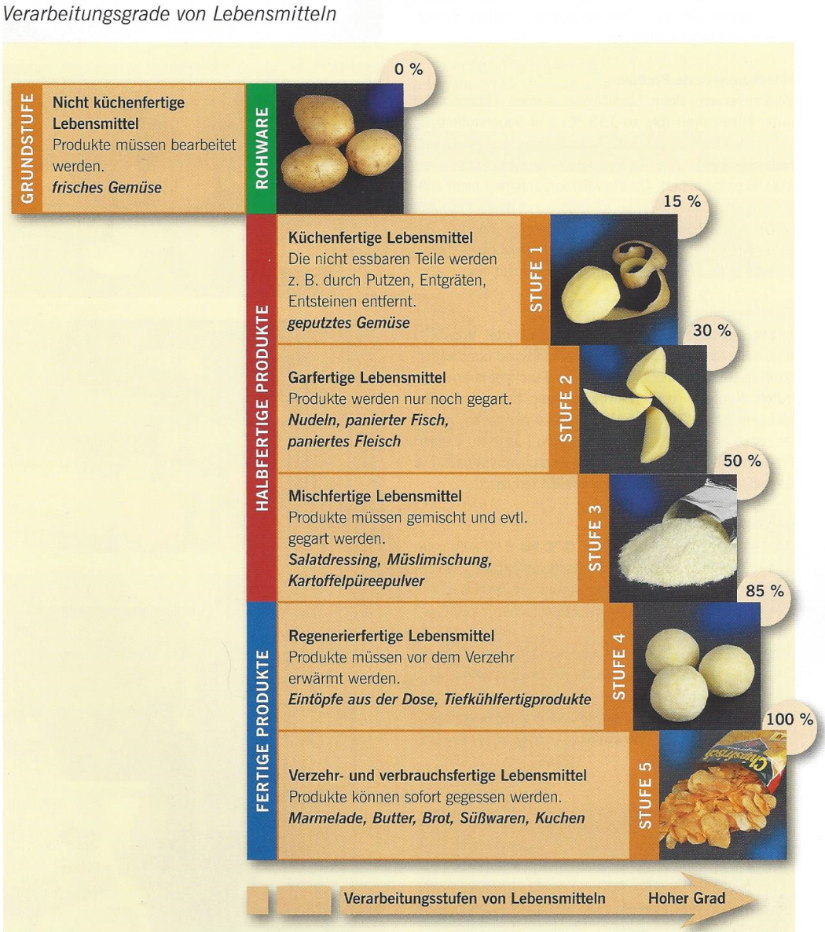
Abb.: Verarbeitungsgrad von Lebensmitteln

Aufgaben
- Lesen Sie den Infotext zu Convenience Food und erklären Sie die Abbildung zum Verarbeitungsgrad von Lebensmitteln auf Seite 2.
- Ordnen Sie die folgenden Lebensmittel den auf Seite 2 dargestellten Verarbeitungsgraden. Begründen Sie Ihre Antwort.

Lebensmittel | Verarbeitungsgrad + Begründung
Nudeln, ungekocht
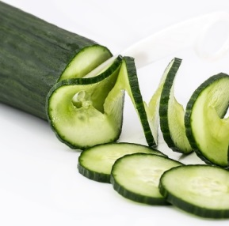
Gurke, gewaschen
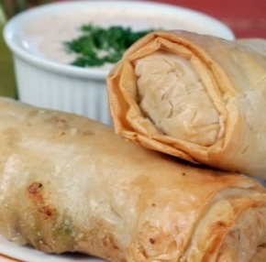
Frühlingsrolle, warm
Ravioli, Konservendose
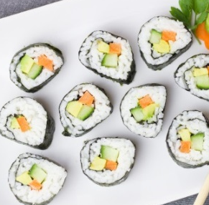
Sushi

- Erstellen Sie eine Mindmap mit den Vor- und Nachteilen
der Convenience-Produkte.

Convenience-Produkte

Nachteile

Vorteile

- Was sind Ihre Lösungsvorschläge für die Mittagessen in der Kindertagesstätte für die verbleibenden Tage, an denen der Koch noch krank ist?

Quelle: Kreativ Ernährung entdecken. (3. Aufl.). Haan-Gruiten: Europa-Lehrmittel.

Quellen und weitere Literaturhinweise

Aufgaben und Materialien:
Richter, Rita: Kreativ Ernährung entdecken, 2012, 3. Auflage, Haan-Gruiten, Europa-Lehrmittel, S. 467-470
Bildnachweis:
Foto Seite 2: Richter, Rita: a. a. O., S. 467
Fotos Seite 3:
https://pixabay.com/de/photos/makkaroni-italienisch-pasta-912210/ [Stand 16.12.2019]
https://pixabay.com/de/photos/gurke-salat-lebensmittel-gesund-685704/
[Stand 16.12.2019]
https://pixabay.com/de/photos/ei-rolle-fr%C3%BChlingsrolle-avocado-2680478/ [Stand 16.12.2019]
Foto Ravioli-Konserven: Eigene Erstellung
https://pixabay.com/de/photos/sushi-vegetarisch-gem%C3%BCse-reis-2112350/ [Stand 16.12.2019]

Kompetenzen auf der Grundlage des Bildungsplans für die Ausbildungsvorbereitung, z. B. für den Fachbereich Gesundheit/Erziehung und Soziales, bereichsspezifische Fächer, HF 4 Gesundheitsförderung, LF 7, AS 7.1
Zuordnung der Arbeitsaufträge zu den Kompetenzkategorien
Wissen | Fertigkeiten | Sozialkompetenz | Selbstständigkeit

Info für Lehrkräfte: Dieses Arbeitsblatt ist ausgerichtet am Fachbereich Gesundheit/Erziehung und Soziales. Eine Anpassung auf den eigenen Fachbereich ist möglich.

